369852

1. Se requiere que, al realizar el registro de la Información Inicial de la Solicitud de Entrega Inicial, se incluya el tema de fecha y hora de llegada de la solicitud. Estas pueden estar seguido de la selección del Medio de Recepción.

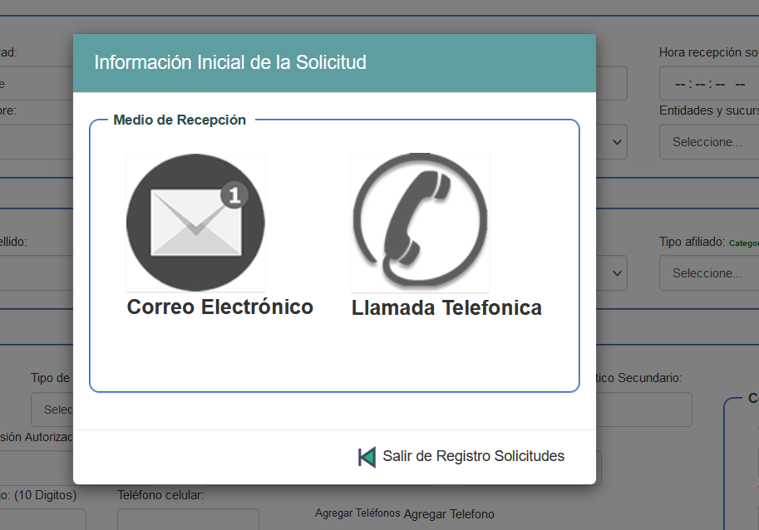

Selección de Fecha: Tipo formato fecha.

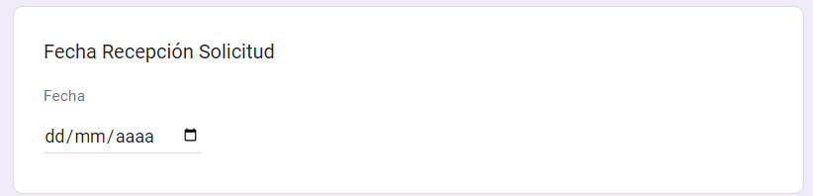

Hora de Recepción de la solicitud: Formato hora militar.

1. La información registrada se debe validar posteriormente con los campos del formulario de registro de solicitudes Fecha de Recepción de la Solicitud y Hora Recepción de la Solicitud.

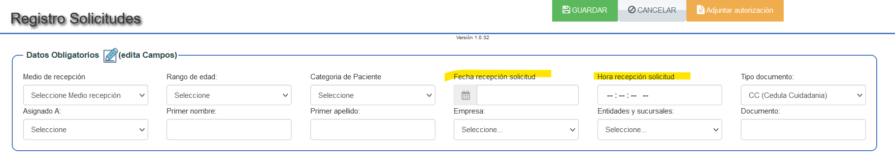

Cuando no coincida debe salir el mensaje de Validación, Ejemplo

1. Se requiere modificar el formato del campo Hora recepción solicitud del formulario de Registro de Solicitudes, a formato de hora militar. Se requiere el registro de horas y minutos únicamente. No se requiere capturar segundos, ya que el origen de donde se toma esta información en el correo y por el momento solo se visualiza hora y minutos.

1. Se requiere que, al editar la información de la solicitud de entrega inicial ya registrada, el campo de Hora Recepción Solicitud se modifique para registrar la hora en formato militar.

